# **义隆永镇一周动态（5月30日-6月5日）**

**··领导动态··**

**一、政协副主席李婉钰到方家营子村检查工作**

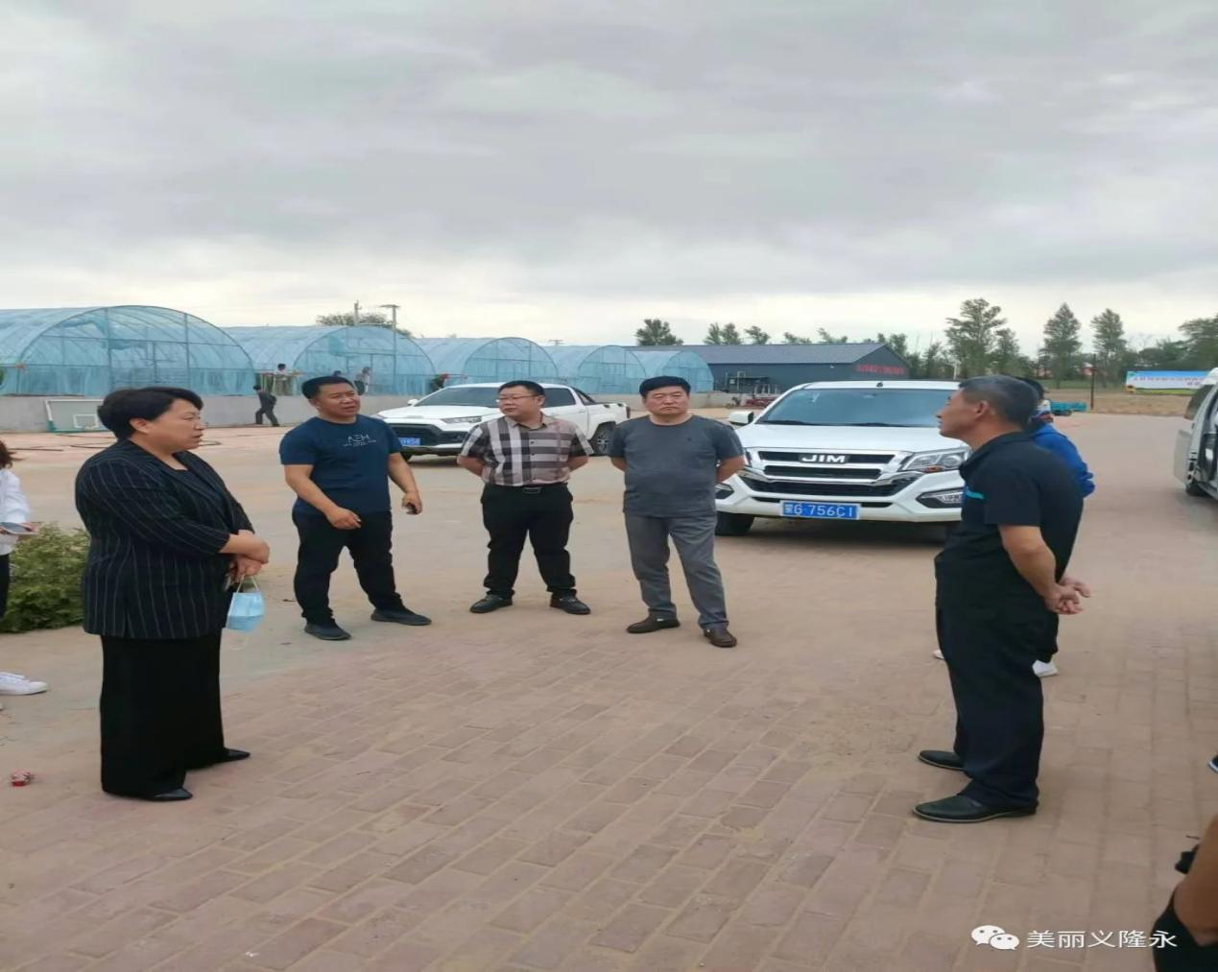

# **二、政府副镇长赵艳成到谢举营子查看房屋情况**

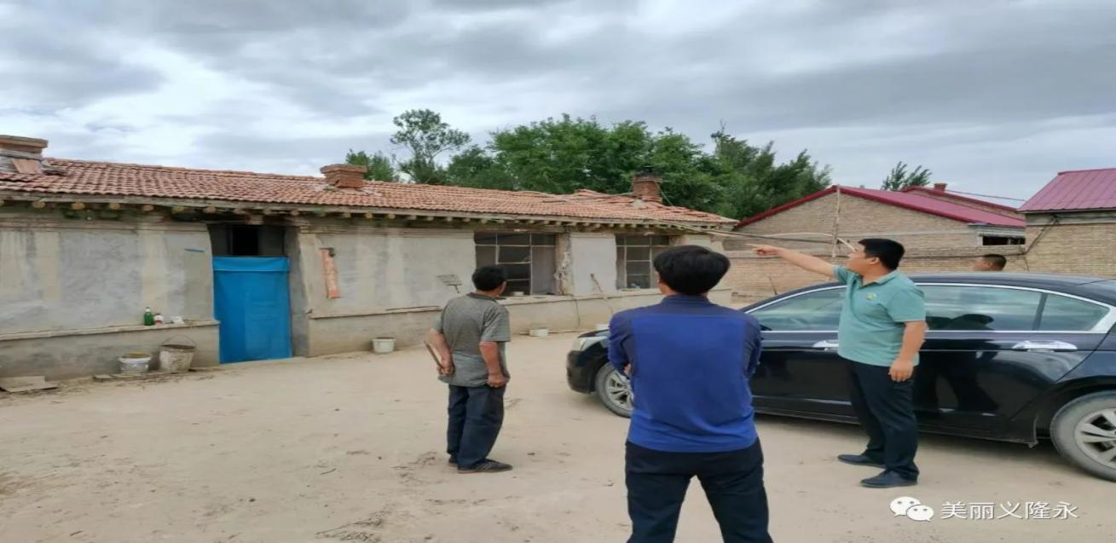

# **三、政府副镇长张志飞、计生办主任陈才到东湾子村解决南果树地占道事宜**

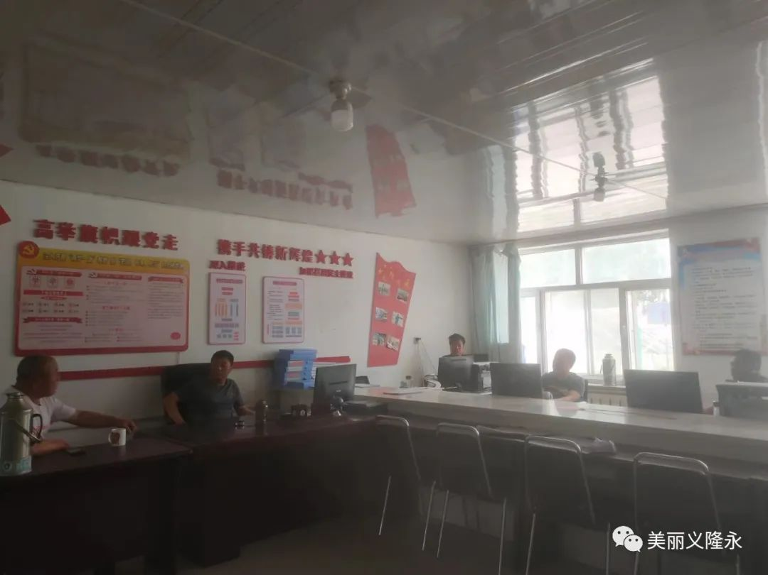

# **四、镇党委副书记马九天、纪委书记李世英到大东沟村查看蘑菇种植情况**

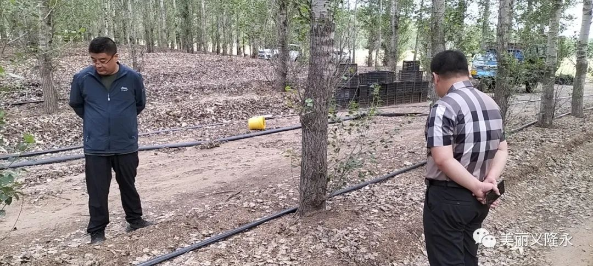

# **五、镇党委副书记马九天、组织委员朱粲到朱家杖子村指导党建工作**

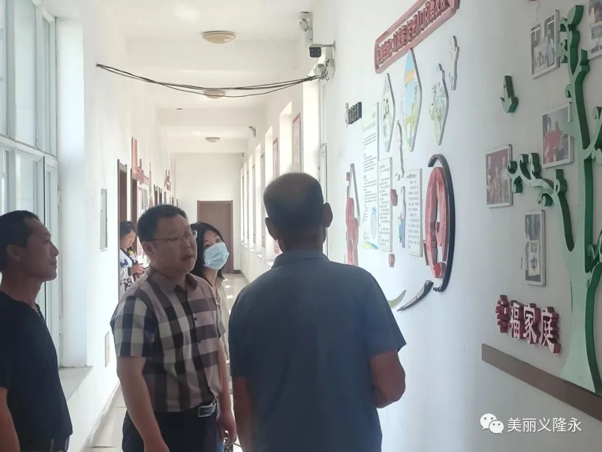

**··部门动态··**

**一、义隆永镇第十九届人民代表大会第二次会议顺利召开**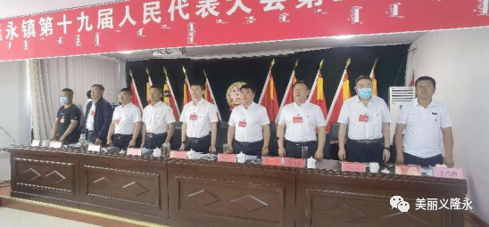

**二、镇经管站进行农业保险缴费**

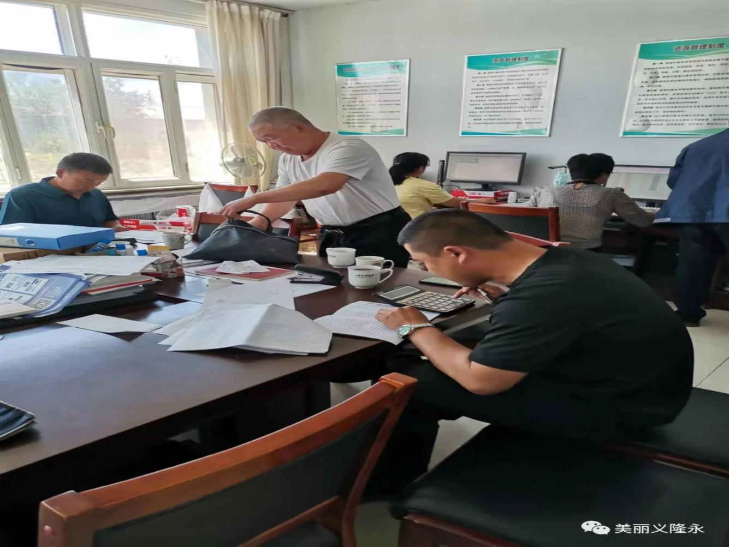

**三、综合行政执法局到朱家杖子村解决林地纠纷**

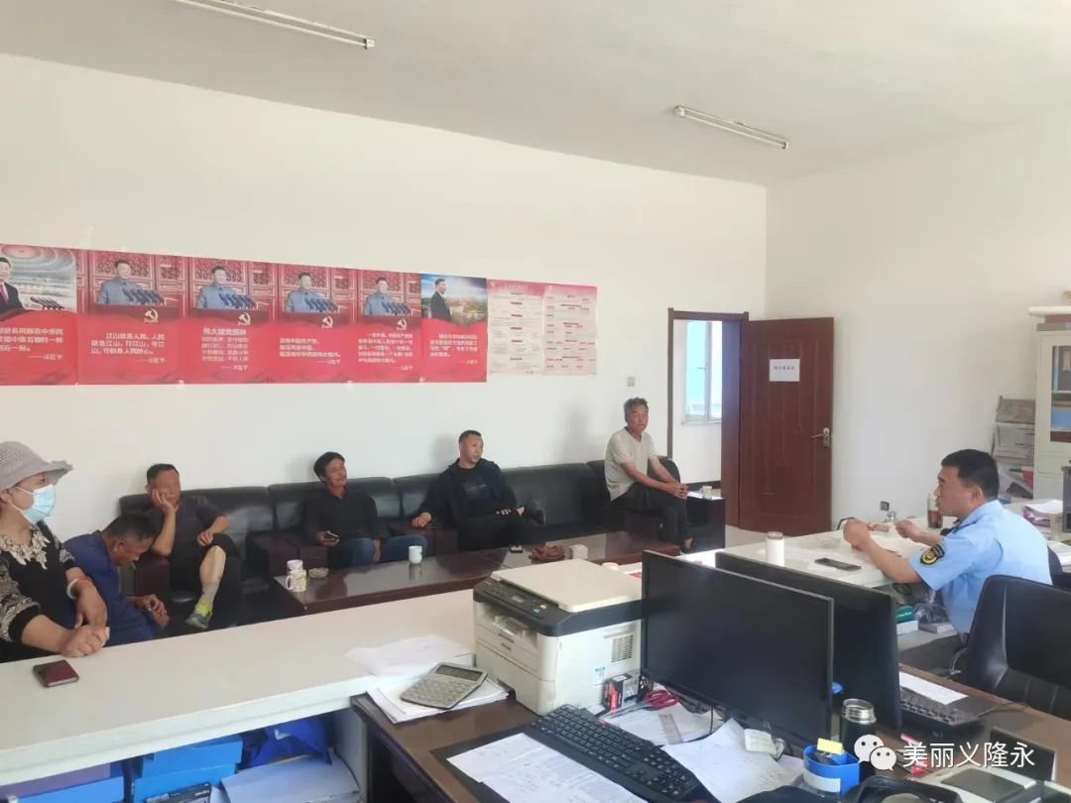

**四、林业工作站进行违法图斑地调查**

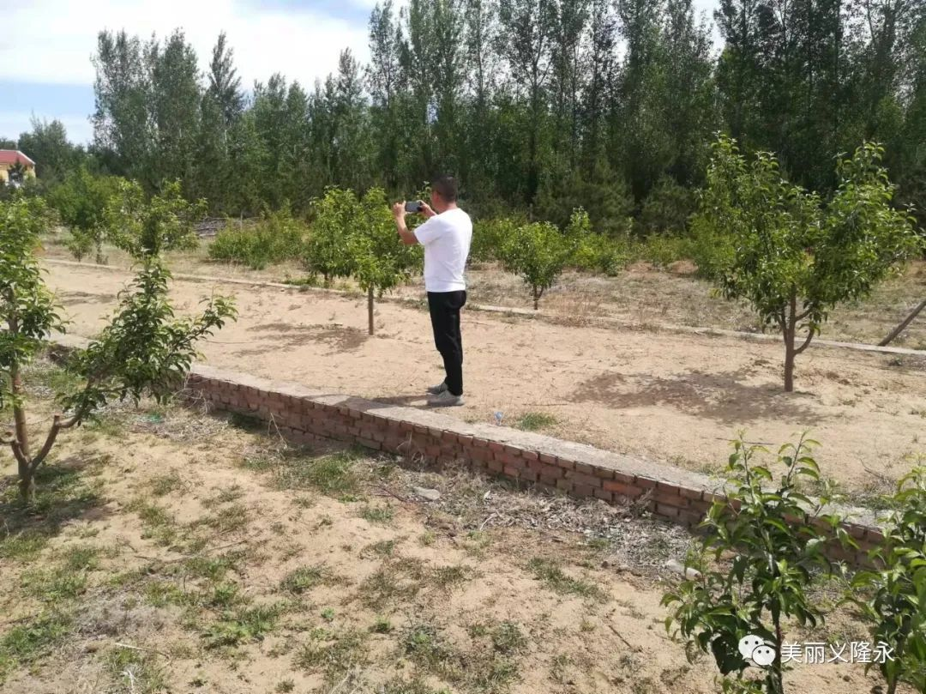

**五、陈丽华主任到南梁村对高产密植玉米种植进行指导**

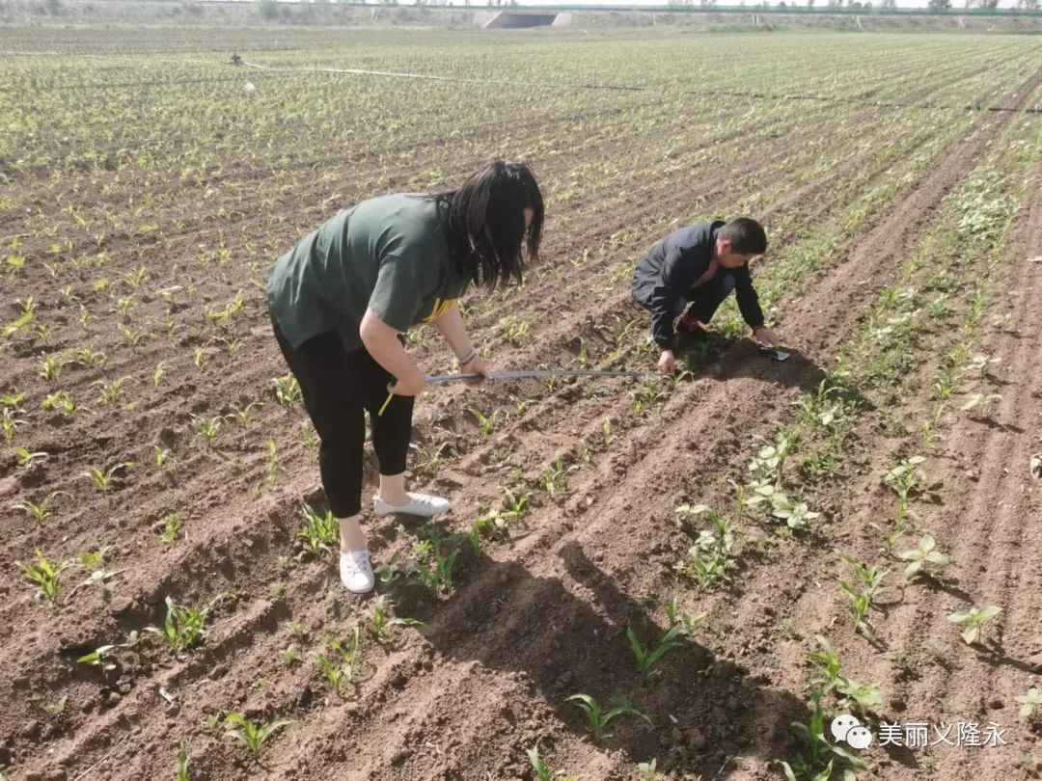

**··各村动态··**

**一、南梁村两委解决土地纠纷**

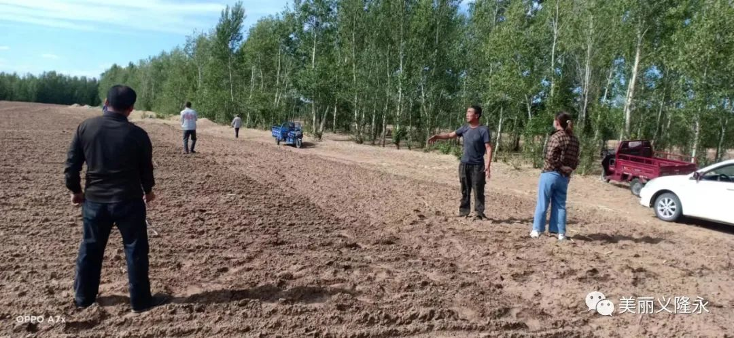

**二、南梁村驻村干部走访监测户**

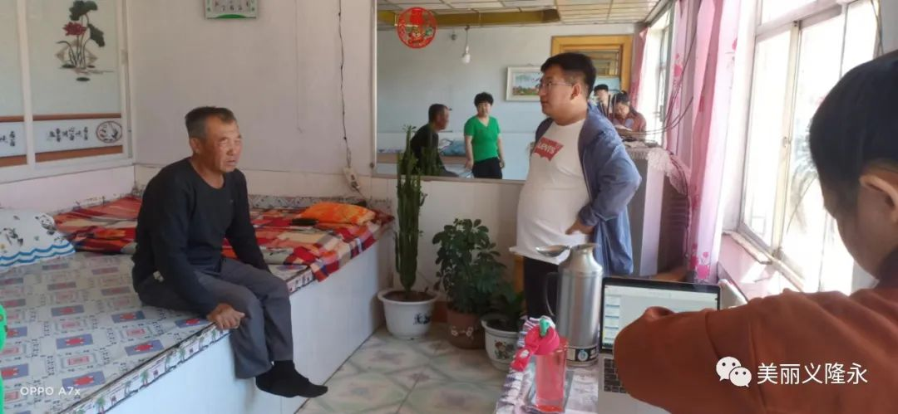

**三、义隆永村带领村民到大东沟赤松茸种植区进行交流学习**

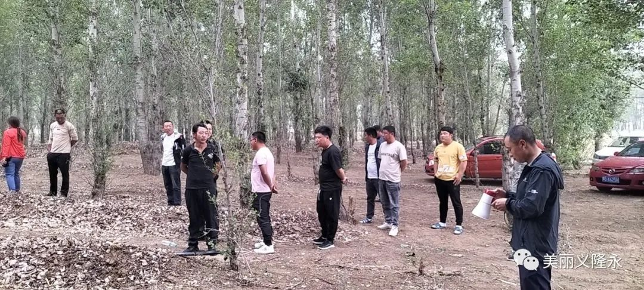

**··新时代文明实践动态··**

**一、南梁村志愿者为村内老人理发**

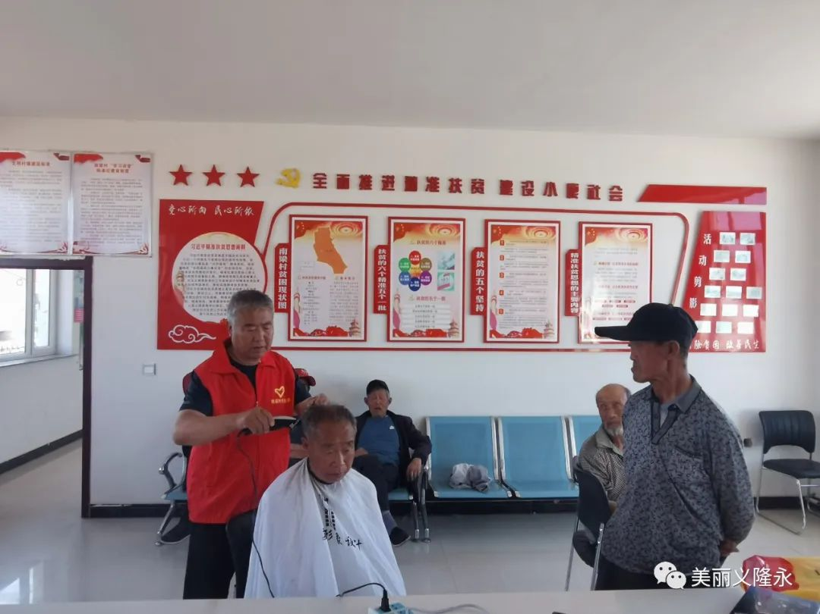

**··端午节慰问··**

**一、农场村、太和德村、南梁村包片领导、村两委慰问孤寡老人**

